Приложение 1

Цветовые решения

Изображение | Номер колера RAL | Название цвета
Фасады (стены)
 | 1013 | белая устрица
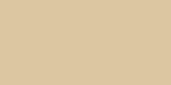 | 1014 | слоновая кость
 | 1015 | светлая слоновая кость
 | 7047 | телегрей 4
 | 3005 | винно-красный
 | 3007 | темно-красный
 | 3009 | оксид красный
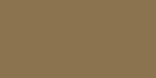 | 8000 | зелено-коричневый
 | 8001 | охра коричневый
 | 8002 | сигнальный коричневый
 | 8003 | глиняный коричневый
 | 9003 | сигнальный белый
 | 9002 | светло-серый
 | 9001 | кремово-белый
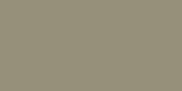 | 7034 | желто-серый
 | 7033 | цементно-серый
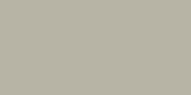 | 7032 | галечный серый
 | 7001 | серебристо-серый
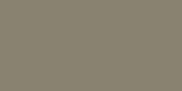 | 7002 | оливково-серый
 | 7003 | серый мох
 | 7004 | сигнальный серый
Фасады (цоколь)
 | 7036 | платиново-серый
 | 7037 | пыльно-серый
 | 7038 | агатовый серый
 | 7039 | кварцевый серый
 | 7040 | серое окно
 | 7001 | серебристо-серый
 | 7002 | оливково-серый
 | 7003 | серый мох
 | 7004 | сигнальный серый
 | 7031 | сине-серый
 | 7032 | галечный серый
 | 7033 | цементно-серый
 | 7034 | желто-серый
 | 7035 | светло-серый
 | 9010 | белый
Фасады (кровля)
 | 3005 | винно-красный
 | 3007 | темно-красный
 | 3009 | оксид красный
 | 7004 | сигнальный серый
 | 8004 | медно-коричневый
 | 8007 | палево-коричневый
 | 8000 | зелено-коричневый
 | 8011 | орехово-коричневый
 | 8014 | сепия коричневый
 | 8028 | терракотовый
Урны, рамы объявления
 | 7035 | светло-серый
 | 6004 | сине-зеленый
 | 5020 | океанская синь
Водосточные трубы и желоба (под цвет кровли)
 | 9010 | белый
 | 3005 | винно-красный
 | 3007 | темно-красный
 | 3009 | оксид красный
 | 8004 | медно-коричневый
 | 8007 | палево-коричневый
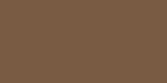 | 8008 | оливково-коричневый
 | 8011 | орехово-коричневый
Вывески (фон, буквы, рамки)
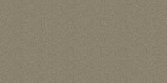 | 1035 | перламутрово-бежевый
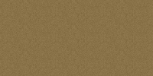 | 1036 | перламутрово-золотой
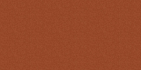 | 2013 | перламутрово-оранжевый
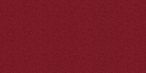 | 3032 | перламутрово-рубиновый
 | 9010 | белый
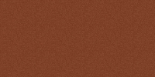 | 8029 | бледно-коричневый
Оконные рамы
 | 9010 | белый
 | 8001 | охра коричневый
 | 8002 | сигнальный коричневый
 | 8003 | глиняный коричневый
 | 7047 | телегрей 4
 | 8007 | палево-коричневый
 | 8008 | оливково-коричневый
Адресные аншлаги
 | 6004 | сине-зеленый
 | 5020 | океанская синь
 | 9010 | белый

